Lunedì 1° Aprile p.v. alle ore 17.00
Alla Fondazione Rosselli, in via degli Alfani 101 rosso, Firenze
presentazione del Quaderno del Circolo Rosselli n.1/2019
"Cultura. Una certa idea di Firenze”
a cura di Stefano Fabbri
Intervengono Paolo Ermini, Silvia Alessandri e Valdo Spini
Parteciperanno gli autori e il curatore

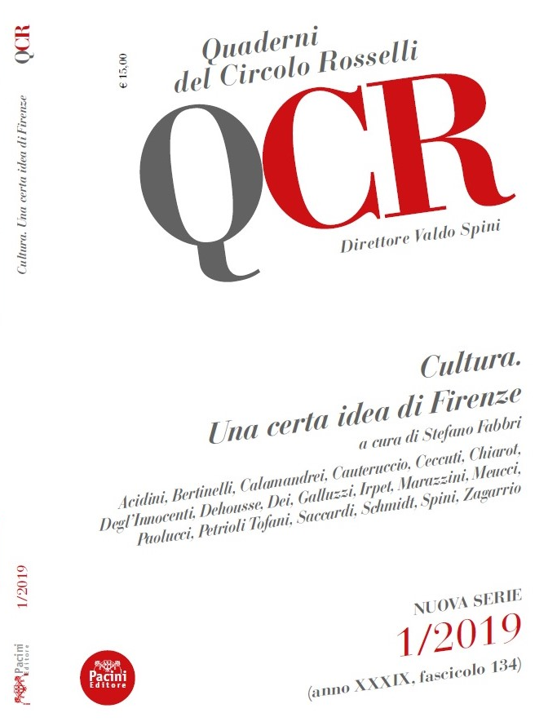
“Fondazione Circolo Rosselli”
Sito: https://www.rosselli.org/
Facebook: https://www.facebook.com/FondazioneCircoloRosselli/?ref=bookmarks
Instagram: https://www.instagram.com/fondazionerossellifirenze/?hl=it
Twitter: https://twitter.com/RosselliCircolo
Canale YouTube: https://www.youtube.com/channel/UCiXE1Q2EKLfmgR_UaMbIblw/videos

